Transformace bakterií, modrobílá selekce pomocí vektoru s rezistencí pro antibiotika
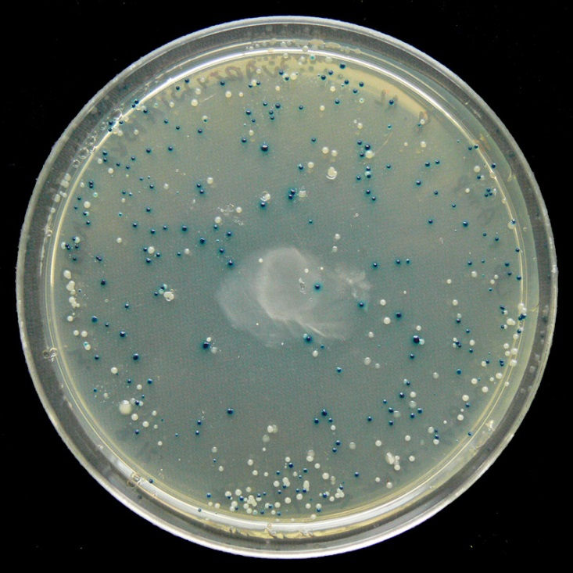
http://en.wikipedia.org/wiki/Blue_white_screen
Úvod
Transformace je proces, při kterém se vpravuje různými způsoby cizí DNA do buňky. U bakterií se nejčastěji používají jako vektory plazmidy, do kterých se předem naligován potřebný produkt. Většinou se tento postup využívá k množení určitých produktů v bakteriální buňce.
V tomto praktickém cvičení budeme transformovat bakterii Escherichia coli umělým plazmidem StrataClone PCR Cloning Vector pSC-A-amp/kan, do kterého byl naligován naamplifikovaý gen pro malou podjednotku ribozómu sinice.
Základem postupu jsou chemický kompetentní buňky bakterie E. coli, do kterých se teplotním šokem vpraví už natransformovaný vektor. Poté probíhá tzv. modrobílá selekce. V místě plazmidu, kde se liguje PCR produkt se nachází LacZ‘ operon, který, pokud je přerušen PCR produktem, není aktivní. Tudíž není aktivní beta-galaktooxidáza, jejímž substrátem je X-gal a kolonie zůstane bílá. V opačném případě, kdy není naligování PCR produktu úspěšné, dochází k reakci s substrátem (X-gal) a kolonie je zbarvená modře (viz obrázek).
Postup je upraven podle návodu ke StrataClone PCR Cloning Kit a podle bakalářské práce Jahodářová (2012).

Materiál:
- K transformaci PCR produktů do bakterií byl využit StrataClone PCR Cloning Kit (Stratagene, La Jolla, CA, USA), který obsahuje chemicky kompetentní E. coli StrataClone SoloPack
- Termoblok
- Sterilní hokejky
- Petriho misky s LB médiem a 100 µg/ml Ampicilinu
- Tekuté LB médium
- 1,5 ml zkumavky
- Pipety
- Špičky
- Termostat

Postup:
Nejprve si přípravíme ligační reakci s použitím následujících reagencií o uvedených objemech, ty se smíchají v 1,5 ml zkumavce a 5 minut se inkubují při pokojové teplotě.

3 μl StrataClone Cloning Buffer
2 μl PCR produktu s koncentrací (50ng/μl)
1 μl StrataClone Vector Mix amp/kan

Další postup
1. Příprava ampicilinovéX-Gal 1,5 % agarózové plotny s Luria Bertani (LB) mediem.
    - 15g agaru se přidá do 1 l LB media a sterilizuje v autoklávu 30 minut, před přidáním ampicilinu o koncentraci 100 μg/ml se musí médium nechat zchladnout přibližně na 50 °C.
    - Do 85 mm Petriho misek se nalije zhruba 30-35 ml média
    - Agar se nechá ztuhnout
    - Na takto připravené plotny se nalije 20 μl 50 mg/ml X-Galu a rozetře hokejkou, vše se nechá vsáknout při 37 °C po dobu 30 min.

2. Lehká centrifugace centrifugou Hettich Mikro 200 (Andreas Hettich GmbH & Co. KG, Německo) legační reakce. 1 μl legační reakce se napipetuje do 1 zkumavky (StrataGene SoloPack), s kompetentními buňkami, která byla umístěna na ledu. Následuje inkubace na ledu na 20 minut.
3. Teplotní šok po dobu 40-45 s provádíme v termobloku při teplotě 42 °C. Následně se nechají zkumavky na ledu na 2 min.
4. Do transformované ligační reakce se přidá 250 μl LB media. Zkumavky se inkubují minimálně 1,5 h při 37 °C na horizontální třepačce (150 rpm/min) v termostatu.
5. 100 μl transformované kultury se rozetře na agarové plotny.
6. Plotny se inkubují při 37 °C v Biological Termostatu BT 120 (Laboratorní přístroje Praha, Česká republika).
7. Modrobílé selekce kolonií bakterií, u kterých se vyskytuje, nebo nevyskytuje plasmid s vloženou DNA sinice.

